{ Документ втратив чинність на підставі Наказу Міністерства
внутрішніх справ
N 681 ( z1335-13 ) від 15.07.2013 }

ЗАТВЕРДЖЕНО
Наказ Міністерства внутрішніх справ України
23.08.2011 N 602

Зареєстровано
в Міністерстві юстиції України
20 вересня 2011 р.
за N 1110/19848
Додаток 5
до Порядку оформлення і видачі посвідки на тимчасове проживання

Зразок
посвідки на тимчасове проживання
ЛИЦЬОВИЙ БІК
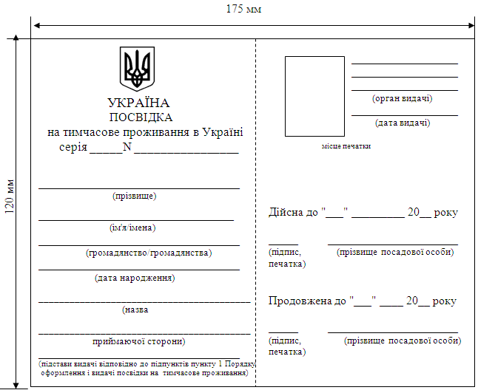
На зворотному боці проставляється штамп реєстрації місця проживання.

